Pasterizácia potravín

Pasterizácia je jednou z metód konzervovania potravín, ktorú vyvinul v polovici 19 storočia francúzsky vedec Louis Pasteur.

Podstatou pasterizácie je krátkodobé zvýšenie teploty, ktorá spôsobí zničenie mikroorganizmov. Pôsobenie tepla musí byť prispôsobené individuálnej potravine. Čím vyššia je teplota, tým kratší je čas potrebný k usmrteniu mikroorganizmov. Čím je vyšší počet baktérií, tým je potrebný dlhší čas.

Typy pasterizácie:
- vysoká teplota – sekundový čas,
- nízka teplota – dlhší čas.

Pasterizácia je jedna zo základných zložiek technologického postupu pri výrobe a spracovaní mlieka a mliečnych výrobkov, niektorých mäsových výrobkov, vaječných výrobkov a rôznych alkoholických nápojov. Presná teplota a doba pasterizácie u konkrétneho výrobku je závislá na príslušnej vyhláške a spôsobu technológie potravinárskej výroby.

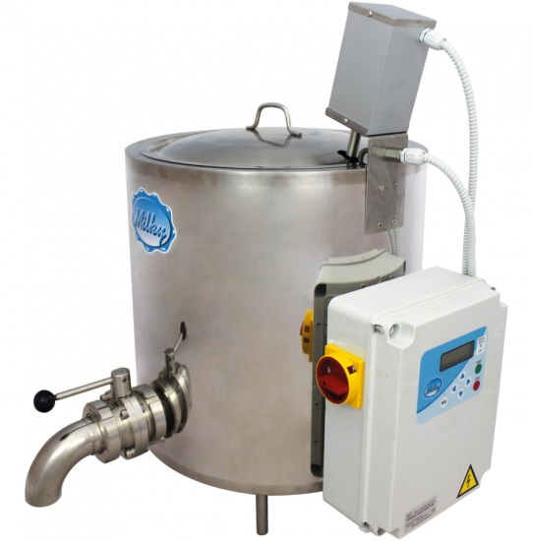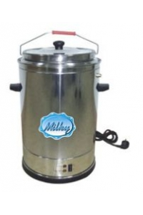

Pasterizačný kotol syra Pasterizačný kotol mlieka

